测试数据与结果数据

1703002班 熊健羽 1170500913

说明：

post.c：源程序

input.txt：输入中缀表达式

postfix.txt：后缀表达式输出

progress_char.txt：符号栈的变化过程

progress_data.txt：数据栈的变化过程

**支持的运算符集：**+ – * / ^ ( )

**操作数集：**实数

几组测试数据如下：

input.txt： **#(6 + 7) * (8 + 9)#**

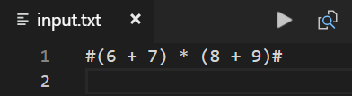

postfix.txt：6.00 7.00 + 8.00 9.00 + *

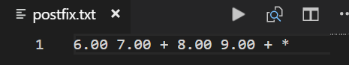

progress_char.txt：

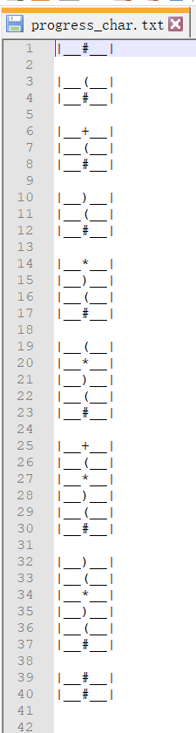

progress_data.txt：

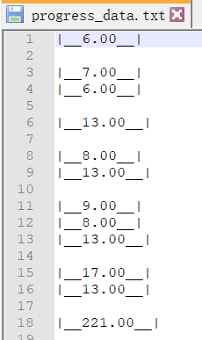

运算结果：



input.txt： **#6.5 * 2 + 7 / 2#**

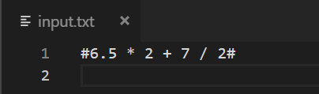

postfix.txt：6.50 2.00 * 7.00 2.00 / +

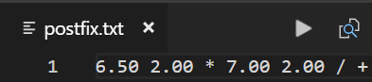

progress_char.txt：

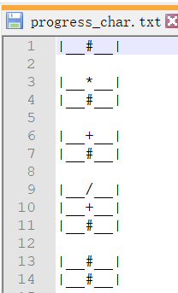

progress_data.txt：

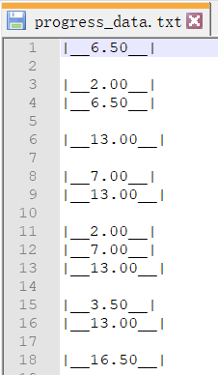

运算结果：



input.txt： **#(3.5 + 5) * 8 + 0.5 - 9.5 / 5#**

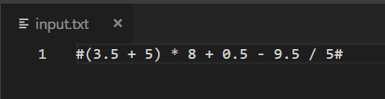

postfix.txt：3.50 5.00 + 8.00 * 0.50 + 9.50 5.00 / -

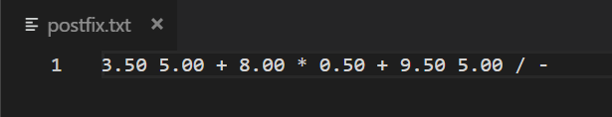

progress_char.txt：

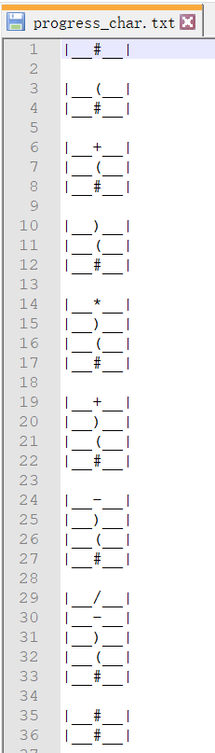

progress_data.txt：

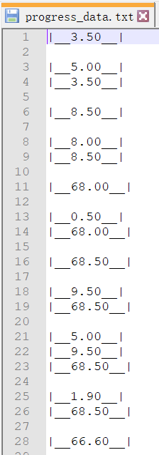

运算结果：



input.txt： **#2^3 + 4 * 5 ^ (2 + 1)#**

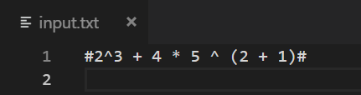

postfix.txt：2.00 3.00 ^ 4.00 5.00 2.00 1.00 + ^ * +



progress_char.txt：

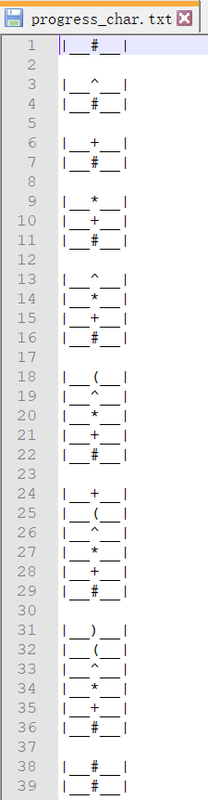

progress_data.txt：

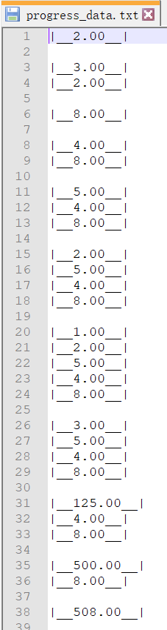

运算结果：



input.txt： **#(3 * 6.3 - 9) * 2 + 0.9 - 1#**

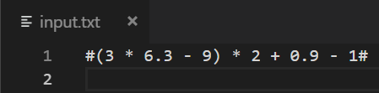

postfix.txt：3.00 6.30 * 9.00 - 2.00 * 0.90 + 1.00 -

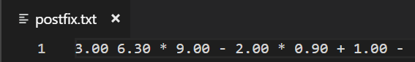

progress_char.txt：

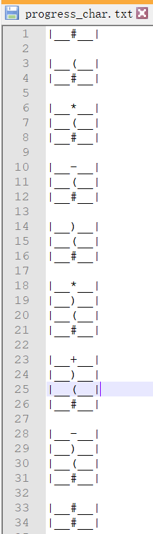

progress_data.txt：

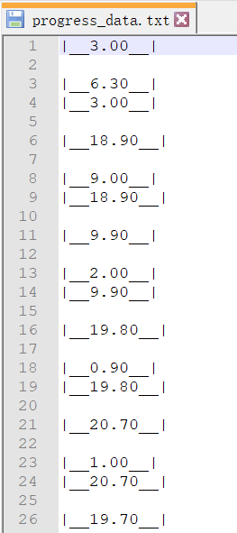

运算结果：

